Тесты по физике на тему: «II закон Ньютона. Применение законов Ньютона»
Цель: сформировать навыки решения задач разных типов по данной теме при подготовке к ЕГЭ.
- Автомобиль массой 5т проходит верхнюю точку выпуклого моста радиусом 100 м с постоянной скоростью 10 м/с. Модуль равнодействующей всех сил, действующих на автомобиль равен
- Брусок массой 1 кг лежит неподвижно на наклонной плоскости, угол наклона которой к горизонту равен 30°. Коэффициент трения между бруском и плоскостью равен 0,85. Чему равен модуль силы, действующей на брусок со стороны плоскости?
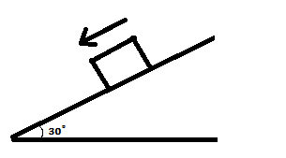
- Трейлер массой 20 т в центре моста имел скорость 20 м/с. Модуль равнодействующих всех сил, действующих на трейлер равен…

- Тело массой 10 кг находится на гладкой наклонной плоскости с углом наклона 30°. Для того, чтобы тело находилось в равновесии на наклонной плоскости, нужно приложить силу, направленную вдоль плоскости, равную
- На шнуре, перекинутом через неподвижный блок, подвешены грузы 0,3 кг и 0,34 кг. За 2 сот начала движения каждый груз прошел 1,2 м. По данным опыта найти ускорение свободного падения.
- Автомобиль массой 1000 кг едет по выпуклому мосту с радиусом кривизны 40 м. Какую скорость должен иметь автомобиль, чтобы в верхней точке моста пассажиры чувствовали состояние невесомости?
- Брусок массой 1 кг прижат снизу к горизонтальной поверхности силой 40 Н, направленной вертикально вверх. Минимальная сила, которую надо приложить к бруску по горизонтали, чтобы его передвигать равномерно в горизонтальном направлении составляет 15 Н. Найти коофициент трения.

